長野県立美術館団体申込書（来館日：2023年２月１日～2023年４月９日）

団体名
代表者名 | 代表者名
ご連絡先 | TEL（FAX）
 | Mail
旅行代理店名 | 旅行代理店名
ご連絡先 | 担当者名
 | TEL（FAX）
 | Mail
ご来館予定日 | 日付 | 2023年
 | 時間 |  | から |  | まで
ご来館人数 | 一般 |  | 人
 | 大学生/75歳以上 |  | 人
 | 高校生/18歳未満 |  | 人
 | 障害者手帳/付き添い |  | 人 | 計
 | 添乗員 |  | 人 |  | 人
来館場所 |  | コレクション展（本館・東山魁夷館）のみ
※該当の箇所に〇を  つけて下さい |  | 発見された日本の風景展（2/11-4/9まで）のみ
 |  | 共通券（2/11-4/9までの有料展示全て）
お支払い方法 | 当日決済（現金・クレジット決済が可能です）
バスの有無 |  | 無し
※該当の箇所に〇を  つけて下さい |  | 有り（1台） | バス会社名
備考
1．ご来館の1週間前までにメールまたはFAXにてお申し込みください。
2．キャンセルの場合は来館予定日の前日（休館日を除く）までにご連絡をお願いします。
3．大学生及び75歳以上の方につきましては、チケットカウンターにて公的証明書の掲示が必要となりますが、来館日の1週間前までに名簿を作成の上、メールまたはFAXにて送付いただければ、当日の証明書の呈示は不要です。
4．バス駐車場のご利用（無料）は1団体1台までです。（複数台駐車不可）
5．お預かりした個人情報は、本件に係る業務以外に用いることはありません。
6．本申込は当館からの承認の返信をもって受付とさせていただきます。当日退館されるまでは大切に保管ください。
美術館記入欄
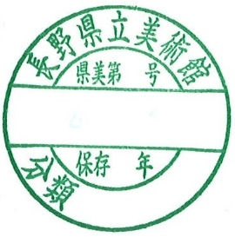  承認印 | 予定料金合計  円
 | 受付
 | 返信日 月 日

長野県立美術館
Mail：nam-somu@naganobunka.or.jp
FAX：026-232-0050

